В Москве работы по капремонту разводящих магистралей горячего и холодного водоснабжения начнут в октябре
17.09.2015
В октябре в столице начнутся работы по ремонту разводящих магистралей горячего и холодного водоснабжения. Об этом журналистам заявила исполняющая обязанности заместителя генерального директора Фонда капитального ремонта многоквартирных домов Москвы Елена Неверова.
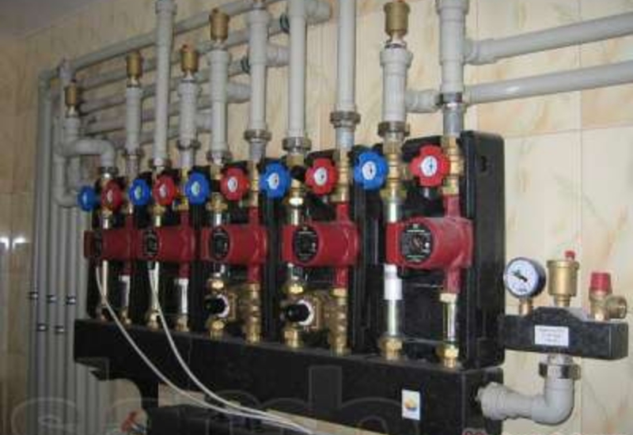
«В октябре в Москве по программе капитального ремонта многоквартирных домов начнется ремонт систем электроснабжения, разводящих магистралей горячего и холодного водоснабжения и канализации», – отметила Е.Неверова.
По ее словам, в 2015 году работы начнутся в 400 домах. Всего на первом этапе реализации, в рамках краткосрочной программы в Москве в 2015 – 2016 гг. планируется проведение капремонта по основным видам работ в 1 тыс. 945 многоквартирных домах общей площадью 9,2 млн кв. м.
«В краткосрочную программу вошли в основном дома 50-60-х годов, в которых капитальный ремонт либо вообще не проводился, либо проводился очень давно», – рассказала Е.Неверова.
С 1 июля 2015 г. москвичи начали платить взнос на капитальный ремонт. Минимальный взнос, установленный в столице, составляет 15 руб. за 1 кв. м. Малообеспеченные москвичи смогут получить субсидии на уплату взносов за капремонт, также для ряда категорий москвичей предусмотрены льготы. Собственники жилья в многоквартирных домах должны были до 1 июня решить, будут ли они перечислять взносы за капремонт на счет своего дома или доверят средства городскому фонду капремонта домов.
Правительство Москвы на заседании 23 декабря утвердило региональную программу капитального ремонта домов на 30 лет. В программу включено 31 тыс. 728 домов.

Адрес страницы: http://sevizm.mos.ru/overhaul/news-on-major-repairs/detail/2162900.html
Управа района Северное Измайлово города Москвы

